Что такое социальный сертификат.

Информация для родителей

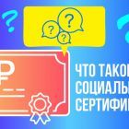
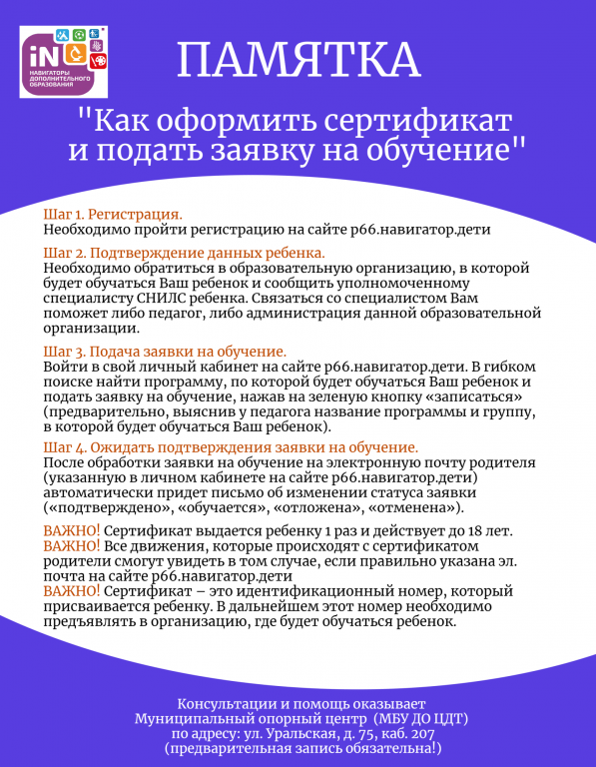
Консультации и помощь для жителей поселка Малышева оказывает Муниципальный опорный центр, расположенный в ДОМЕ ДЕТСКОГО ТВОРЧЕСТВА по адресу Пос.Малышева, ул.Мопра , 18
